***Colegio Santo Tomás de las Acacias***

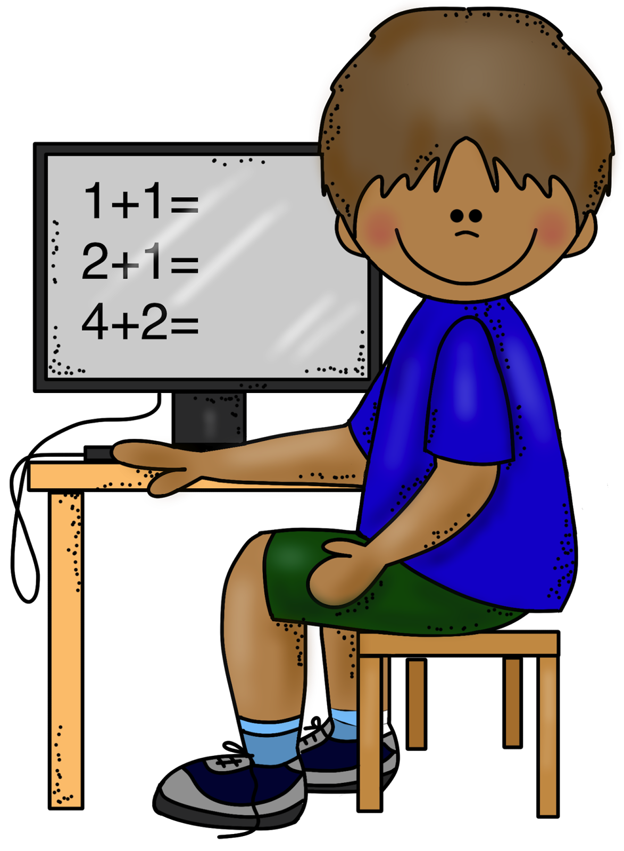



***R.B.D. 40047-5***

*Estimadas apoderadas y apoderados, esta semana les dejo un material en el que podrán encontrar tanto información como estrategias para contener emocionalmente a niñas, niños y adolescentes. Les sugiero leerlo en algún momento libre, recuerde que NO ES UNA TAREA, sino que material que puede resultar útil en el contexto que vivimos. Saludos y cariños para ustedes (Javiera Fierro, psicóloga).*



